Конспект урока геометрии

Учитель Т. В. Овчинникова

Класс 8

Тема урока " Теорема Пифагора "

Основная дидактическая цель урока - доказать теорему Пифагора несколькими способами, способствовать выработке и закреплению навыков применения теоремы Пифагора при решении задач.
Задачи урока:
Образовательные
- дать понятие о теореме Пифагора,
- доказать теорему Пифагора несколькими способами,
- способствовать выработке и закреплению навыков применения теоремы Пифагора при решении задач,
- расширить знания учащихся о жизни великого математика Пифагора,
- проследить связь геометрии с другими науками.
развивающие
- развитие слухоречевой и зрительной памяти учащихся,
- развитие правильной устной и письменной математической речи,
- развитие познавательного интереса к предмету геометрии.

воспитывающие
- продолжить воспитание у школьников аккуратности записей в тетради;
- воспитание умений и навыков работы с учебником и дополнительной литературой по геометрии;
- воспитание в детях уверенности в себе при ответах на уроке;
- формировать позитивное отношение к ситуации взаимопроверки своих знаний.

Тип урока – комбинированный урок.
Средства обучения: компьютерная поддержка, мультимедийный проектор, экран.
Технологии: ИКТ-технологии, технология проблемного обучения.
Опережающее домашнее задание к данному уроку:
- индивидуальное задание:
а) подготовить презентацию на тему «История теоремы Пифагора»,
б) несколько учащихся подготовили различные способы ее доказательства.

Ход урока
Этап 1. Организационный момент.
Цель: подготовка учащихся к работе, активизация внимания для быстрого включения в деятельность.
Приветствие учащихся; проверка готовности к уроку.
Этап 2. Актуализация знаний.
Учитель.
Какой треугольник называется прямоугольным? Ответы учащихся.
Как называются стороны такого треугольника? Ответы учащихся.
Где находится гипотенуза? Ответы учащихся.
Какие свойства прямоугольного треугольника вы знаете? Ответы учащихся.
Назовите гипотенузу и катеты треугольников, изображенных на рисунке? Ответы учащихся.
Задачи по готовым чертежам (устно).
Учитель.
При решении задач по готовым чертежам возникла проблема: можно ли зная две стороны прямоугольного треугольника, найти третью сторону? Существует ли какое-нибудь соотношение (связь) между сторонами прямоугольного треугольника?

Сообщение темы урока. Постановка целей и задач урока. (совместно с учащимися)

Учащиеся записывают число и тему урока в рабочих тетрадях.
Учитель.
Теорема Пифагора наверно самая известная теорема. Она имеет большую историю. Сегодня урок начнем с истории этой великой теоремы.
Этап 3. Введение нового материала.
Историческая справка о теореме Пифагора (подготовлена учащимся).
«История теоремы Пифагора»

Интересна история теоремы Пифагора. Хотя эта теорема и связывается с именем Пифагора, она была известна задолго до него. Не подлежит, однако, сомнению, что эту теорему знали за много лет до Пифагора. Так, за 1500 лет до Пифагора древние египтяне знали о том, что треугольник со сторонами 3, 4 и 5 является прямоугольным, и пользовались этим свойством (т. е. теоремой, обратной теореме Пифагора) для построения прямых углов при планировке земельных участков и сооружений зданий.
В вавилонских текстах она встречается за 1200 лет до Пифагора. В самом древнем индийском геометрическом сборнике «Сульвасутра» («Правила веревки», 600 год до н.э.), представляющем собой своеобразную инструкцию по сооружению алтарей в храмах, даются правила построения прямых углов при помощи веревки с узлами, расстояния между которыми равны 15, 36 и 39 падас (мера длины). Алтари по священному предписанию должны иметь строгую геометрическую форму, ориентированную относительно четырех сторон горизонта.
По-видимому, он первым нашёл её доказательство. Сохранилось древнее предание, что в честь своего открытия Пифагор принёс в жертву богам быка, по другим свидетельствам – даже сто быков. Это, однако, противоречит сведениям о моральных и религиозных воззрениях Пифагора. В литературных источниках можно прочитать, что он «запрещал даже убивать животных, а тем более ими кормиться, ибо животные имеют душу, как и мы». В связи с этим более правдоподобной можно считать следующую запись: «… когда он открыл, что в прямоугольном треугольнике гипотенуза имеет соответствие с катетами, он принес в жертву быка, сделанного из пшеничного теста».
На протяжении последующих веков были найдены другие доказательства теоремы Пифагора. В настоящее время их насчитывается более ста. Большинство способов её доказательства сводятся к разбиению квадратов на более мелкие части.
Доказательство теоремы Пифагора считалось в кругах учащихся средних веков очень трудным и называлось иногда Pons Asinorum “ослиный мост” или elefuga – “бегство убогих”, так как некоторые “убогие” ученики, не имевшие серьезной математической подготовки, бежали от геометрии.
Слабые ученики, заучивавшие теоремы наизусть, без понимания, и прозванные поэтому “ослами”, были не в состоянии преодолеть теорему Пифагора, служившую для них вроде непреодолимого моста.
Учитель.
Итак, приступим к первому доказательству.
Дети изображают в тетрадях прямоугольный треугольник, обозначают его вершины, катеты, гипотенузу, и по словесной формулировке теоремы Пифагора пробуют записать в виде формулы соотношение между сторонами прямоугольного треугольника. Затем сверяют свою запись с записью на слайде.
Ответ ученика, подготовившего индивидуальное домашнее задание.
Древнекитайское доказательство теоремы Пифагора
В IX книге "Математики"- главном из сохранившихся математико-астрономических сочинений Древнего Китая - помещен чертеж (рис. а), доказывающий теорему Пифагора. Четыре равных прямоугольных треугольника с катетами a, b и гипотенузой c уложены так, что их внешний контур образует квадрат со стороной a+b внутренний - квадрат со стороной c, построенный на гипотенузе (рис. б). Если квадрат со стороной с вырезать и оставшиеся 4 затушеванных треугольника уложить в два прямоугольника (рис. с), то ясно, что образовавшиеся пустота, с одной стороны, равна с², а с другой - a²+b², т.е. с²=a²+b². Теорема доказана.
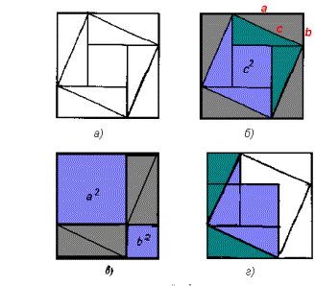
Учитель.
Рассмотрим следующие доказательство.
Ответ ученика, подготовившего индивидуальное домашнее задание.
ГЕОМЕТРИЧЕСКОЕ ДОКАЗАТЕЛЬСТВО теоремы Пифагора:
Дано: ABC-прямоугольный треугольник
${\text{BC}}^{2}={\text{AB}}^{2}+{\text{AC}}^{2}$
Доказать:
Доказательство:
1) Построим отрезок CD равный отрезку AB на продолжении катета AC прямоугольного треугольника ABC. Затем опустим перпендикуляр ED к отрезку AD, равный отрезку AC, соединим точки B и E.
2) Площадь фигуры ABED можно найти, если рассматривать её как сумму площадей трёх треугольников:
$$\text{SABED}=2⋅\left(\frac{\text{AB}⋅\text{AC}}{2}\right)+\frac{{\text{BC}}^{2}}{2}=\text{AB}⋅\text{AC}+\frac{{\text{BC}}^{2}}{2}$$
3) Фигура ABED является трапецией, значит, её площадь равна:
$$\text{SABED}=\frac{1}{2}⋅\left(\text{DE}+\text{AB}\right)⋅\text{AD}=\frac{\left(\text{DE}+\text{AB}\right)⋅\text{AD}}{2}$$
4) Если приравнять левые части найденных выражений, то получим:
$\text{AB}⋅\text{AC}+\frac{{\text{BC}}^{2}}{2}$$=$$\frac{\left(\text{DE}+\text{AB}\right)\left(\text{CD}+\text{AC}\right)}{2}$
$\text{AB}⋅\text{AC}+\frac{{\text{BC}}^{2}}{2}$$=$$\frac{{\left(\text{AC}+\text{AB}\right)}^{2}}{2}$
$\text{AB}⋅\text{AC}+\frac{{\text{BC}}^{2}}{2}$$=$$\frac{{\text{AC}}^{2}}{2}+\frac{2⋅\text{AB}⋅\text{AC}}{2}+\frac{{\text{AB}}^{2}}{2}$
$$\frac{{\text{BC}}^{2}}{2}=\frac{{\text{AC}}^{2}}{2}+\frac{{\text{AB}}^{2}}{2}$$
${\text{BC}}^{2}={\text{AB}}^{2}+{\text{AC}}^{2}$

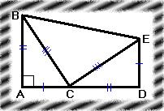

Учитель.
Следующее доказательство носит имя Евклида, давайте рассмотрим его.

Ответ ученика, подготовившего индивидуальное домашнее задание.
Доказательство Евклида
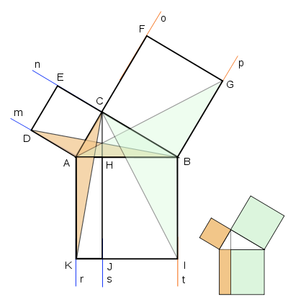
Чертеж к доказательству Евклида

Иллюстрация к доказательству Евклида
Идея доказательства Евклида состоит в следующем: попробуем доказать, что половина площади квадрата, построенного на гипотенузе, равна сумме половин площадей квадратов, построенных на катетах, а тогда и площади большого и двух малых квадратов равны.
Рассмотрим чертеж. На нём мы построили квадраты на сторонах прямоугольного треугольника и провели из вершины прямого угла С луч s перпендикулярно гипотенузе AB, он рассекает квадрат ABIK, построенный на гипотенузе, на два прямоугольника — BHJI и HAKJ соответственно. Оказывается, что площади данных прямоугольников в точности равны площадям квадратов, построенных на соответствующих катетах.
Попытаемся доказать, что площадь квадрата DECA равна площади прямоугольника AHJK Для этого воспользуемся вспомогательным наблюдением: Площадь треугольника с той же высотой и основанием, что и данный прямоугольник, равна половине площади заданного прямоугольника. Это следствие определения площади треугольника как половины произведения основания на высоту. Из этого наблюдения вытекает, что площадь треугольника ACK равна площади треугольника AHK (не изображённого на рисунке), которая, в свою очередь, равна половине площади прямоугольника AHJK.
Докажем теперь, что площадь треугольника ACK также равна половине площади квадрата DECA. Единственное, что необходимо для этого сделать, — это доказать равенство треугольников ACK и BDA (так как площадь треугольника BDA равна половине площади квадрата по указанному выше свойству). Равенство это очевидно: треугольники равны по двум сторонам и углу между ними. Именно — AB=AK, AD=AC — равенство углов CAK и BAD легко доказать методом движения: повернём треугольник CAK на 90° против часовой стрелки, тогда очевидно, что соответствующие стороны двух рассматриваемых треугольников совпадут (ввиду того, что угол при вершине квадрата — 90°).
Рассуждение о равенстве площадей квадрата BCFG и прямоугольника BHJI совершенно аналогично.
Тем самым мы доказали, что площадь квадрата, построенного на гипотенузе, слагается из площадей квадратов, построенных на катетах. Идея данного доказательства дополнительно проиллюстрирована с помощью анимации, расположенной выше.
Данное доказательство также получило название «Пифагоровы штаны».
Учитель.
Доказательство предложенное в учебнике рассмотрите самостоятельно.
Этап 4. Закрепление изученного. Решение задач.
Цель: научить применять теорему Пифагора для решения задач.
Старинные задачи:
- Случися некоему человеку к стене лествицу прибрати, у стены же тоя высота есть 117 стоп. И ведати хощет, колико стоп сея лествицы нижний конец от стены отстояти имать.
Решение:
125^2 = 117^2 + Х^2
X^2 = 125^2 – 117^2
X^2 = (125 – 117)(125 + 117)
X^2 = 8*242
X^2 = 4*4*121
X = 2*2*11
X = 44(стопы) – нижний конец лестницы отстоит от стены.
Эта задача взята из первого учебника математики на Руси. Называется этот учебник «Арифметика», а автор его Леонтий Филиппович Магницкий.
Часто математики записывали свои задачи в стихотворной форме. Вот одна из задач индийского математика XII века Бхаскары:
2. На берегу реки рос тополь одинокий.
Вдруг ветра порыв его ствол надломал.
Бедный тополь упал. И угол прямой
С теченьем реки его ствол составлял.
Запомни теперь, что в том месте река
В четыре лишь фута была широка.
Верхушка склонилась у края реки.
Осталось три фута всего от ствола,
Прошу тебя, скоро теперь мне скажи:
У тополя как велика высота?
Решение:
3^2 + 4^2 = x^2
X^2 = 25
X = 5(футов) – длина отломленной части ствола;
3 + 5 = 8(футов) – высота тополя.
Еще одна задача древних индусов также предложенная в стихах:
3. Над озером тихим,
С полфута размером высился лотоса цвет.
Он рос одиноко. И ветер порывом
Отнес его в сторону. Нет
Боле цветка над водой.
Нашел же рыбак его ранней весной
В двух футах от места, где рос.
Итак, предложу я вопрос:
Как озера вода здесь глубока?
Решение:
(Х + ½)^2 – X^2 = 2^2
X^2 + X + ¼ - X^2 = 4
X = 3 ¾ (футов) – глубина озера.
Основание равнобедренного треугольника равно 6 см, боковая сторона - 5см.
Найти медиану треугольника.

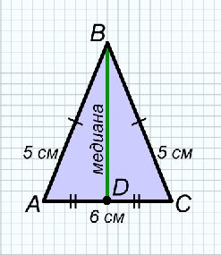
Ответ: ВD=4см
Диагональ квадрата равна см.
Найти сторону квадрата.

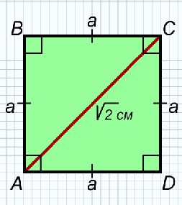
Ответ: 1 см.
Этап 5. Дифференцированная самостоятельная работа

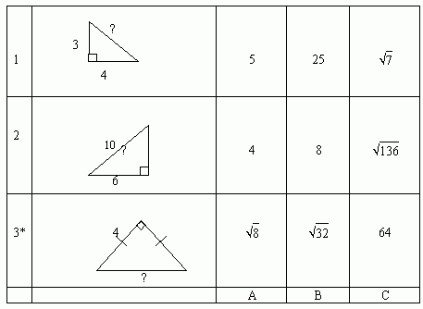
ОТВЕТЫ: 1)А; 2)В; 3)В.
Делают самопроверку. Выставляют оценки.
Этап 6.Подведение итогов урока.
Цель: проанализировать и дать оценку успешности достижения поставленной в начале урока цели.
Учитель.
Как утверждают все античные авторы, Пифагор первый дал полноценное доказательство теоремы, носящей его имя. К сожалению, мы не знаем, в чем оно состояло, потому что древние математики и писатели об этом умалчивают, а от самого Пифагора и ранних пифагорейцев до нас не дошло ни одного письменного документа.
Теорема Пифагора – одна из самых главных теорем геометрии. Из нее или с ее помощью можно вывести большинство теорем. Сама же теорема Пифагора замечательна тем, что она проста, но не очевидна. Это сочетание двух противоречивых начал и придает ей особую притягательную силу, делает ее красивой. Но, кроме того, теорема Пифагора имеет огромное практическое значение: она применяется в геометрии буквально на каждом шагу.
Сейчас теорему Пифагора знают практически все, кто когда-либо изучал планиметрию.
Считается, что если мы хотим дать знать внеземным цивилизациям о существовании разумной жизни на Земле, то следует посылать в космос изображение Пифагоровой фигуры. Так как если эту информацию смогут принять мыслящие существа, то они без сложной дешифровки сигнала поймут, что на земле существует достаточно развитая цивилизация.
Итак. «С какой теоремой мы сегодня познакомились? Дайте ее формулировку».
(ответы учащихся)
«При решении каких задач она применяется?»
(ответы учащихся)
«Зачем нам нужна теорема Пифагора?»
Учащиеся высказывают свое мнение, и учитель предлагает им к следующему уроку изложить свои мысли в виде мини-сочинения.
Этап 7. Информация о домашнем задании
Цель: закрепить полученные на уроке новые знания.
Дети получают дифференцированное домашнее задание. Выбирают сами, в зависимости от того, какую оценку хотят получить. Записывают в дневник.

- На оценку «3»: выучить формулировку теоремы Пифагора (с.130 учебника); решить задачу №483(а, б).
- На оценку «4»: выучить формулировку и доказательство теоремы Пифагора (с.130 учебника); решить задачи №483( в), №484(а).
- На оценку «5»: выучить формулировку и доказательство теоремы Пифагора (с.130 учебника +дополнительный материал (по желанию)); решить задачи №484(в), №485.
Смотрят на задания, задают вопросы, если что-то непонятно.

Директор ГОУ СОШ № 648 И.М. Елисеева

